Муниципальное бюджетное общеобразовательное учреждение «Шиловская средняя общеобразовательная школа №2» муниципального образования – Шиловский муниципальный район Рязанской области

«Служить России»
Конкурсно - познавательная игра

Составитель: педагог организатор
Чикина Диана Владимировна

Станционная игра «Служить России», где ребята знакомятся с азбукой Морзе, семафорной азбукой, соревнуются в меткости, проходят «минное поле», обезвреживают импровизированное «взрывное устройство» и т.д.
Участники соревнуются в умениях и знаниях, тематически связанных с Днём Защитника Отечества. После выполнения задания команды получают баллы. По окончании игры определяется команда набравшая наибольшее количество индивидуальных и командных баллов. Формы организации деятельности –Станционная игра.
Цель: Создание праздничного настроения у обучающихся через проведение дружеской игры, приуроченной к празднованию Дня Защитника Отечества.
Задачи:
Познакомить учащихся с профессиональной деятельностью военнослужащих;
Расширить кругозор в области военной жизнедеятельности;
Способствовать развитию умений логически мыслить и работать в команде;
Содействие в воспитании гражданской ответственности обучающихся через участие в социально-полезной деятельности;
Развитие социальной активности и позитивных жизненных установок у детей и подростков;
Создание праздничной атмосферы у обучающихся образовательной организации во время подготовки и проведении мероприятий, приуроченных к Дням воинской Славы и памятным датам в истории Отечества.

Подготовка

Для этого мероприятия необходимо продумать конкурсы-этапы, которые можно провести в школе для детей разного возраста. Вопросы для учащихся начальной школы можно заменить загадками.
Количество конкурсов должно быть равно количеству команд плюс один (не менее). Все этапы проходят в актовом зале или спортивном зале, чтобы у каждой команды была возможность видеть результаты противника. Каждый этап проводят один-два ведущих, чётко знающие правила данного конкурса.
Мероприятие легко проводится без технических средств. При желании задания можно усложнить.

Для всех отрядов готовятся сертификаты и грамоты.

Реквизит: флажки, кегли, шары, имитация взрывного устройства, пустые коробки разного размера, сухой паёк военнослужащего, покрывало на каждую команду, азбука Морзе, семафорная азбука, листы формата А4 для станции «минное поле», пластиковые стаканчики, спортивные маты, листы бумаги и ручка для каждой команды.
Ход мероприятия.
Ребятам предлагается пройти испытания, посоревноваться в командной работе, ловкости, смекалке, знаниях и умениях.
За определённое время проходят по станциям в форме «Ажиотажа». За каждое выполненное задание получают определённые баллы.
- «Минное поле». (Приложение 1).
Ведущий задаёт вопросы. В случае правильного ответа команда выбирает на какую цифру надо встать, чтобы не оказаться на «мине». Каждое попадание на «мину» возвращает команду в исходное положение. Если у команды возникает затруднения в ответе, ребятам предлагается обратиться за помощью к зрителям, но тогда команде снимут по одному баллу за каждую подсказку. Команда, первая пришедшая к финишу получает наибольшее количество баллов.

- «Возьми город». (Приложение 2).
Примерно 10 человек (по два представителя из команды-класса) образуют широкий круг. Внутри круга ставят “булавы” (кегли или городки), на одну меньше, чем участников игры. Участники идут по кругу и выполняют постепенно убыстряющиеся задания ведущего: поднять-опустить руки, присесть, похлопать в ладоши и пр. Неожиданно ведущий командует «Стоп». Мгновенно каждый участник должен взять булаву. Тот, кому она не достанется, из игры выбывает. Каждый раз количество булав уменьшается на одну. Двое самых внимательных и ловких участника в конце игры разыгрывают между собой последнюю булаву и получают наибольшее количество баллов для своей команды.

- «Ворошиловский стрелок». В испытании принимает участие вся команда. Участник ложится на мат, зажав шарик между стопами. Задача, попасть шариком в коробку, которая находится за спиной участника, лежащего на мате. Соревнование длится три минуты. Количество попаданий в цель, будет равно количеству баллов, заработанных командой. (Приложение 3).
- «Спасатели». Капитану команды предстоит за 45 секунд найти «взрывное устройство». В заранее приготовленные коробки (10-15 штук) закладывается «взрывное устройство». (Приложение 4).

- «Катюша». Командам предстоит пройти короткий курс строевой подготовки: правильность выполнения команд «Направо», «На лево», «Кругом» и пройти с песней «Катюша». По команде ведущего команда выполняет задание. Оценивается слаженная работа команды и творческое исполнение.

- «Шифровальщики». С помощью азбуки Морзе первой одной половине команды предстоит расшифровать послание и используя «семафорную азбуку» передать его второй половине команды. Команда справившаяся быстрее всех и отгадавшая послание без ошибок, получает наивысшие баллы. (Приложение 5).

- «Дорога жизни». Командам (2-4 человека) предлагается встать на лыжи и пройти по импровизированной «дороге жизни» не потеряв ни одного бойца и провиант. Одна пара лыж выдаётся на одну команду. Команда, пришедшая первой в полном составе, получает наивысшие баллы. (Приложение 6).

- «Паёк». На этой станции командам предстоит в течение 45 секунд запомнить, что входит в солдатский сухой паёк. По истечение времени паёк накрывается, а командам предстоит записать на бумагу всё, что запомнили. За каждый правильный ответ команда получает 1 балл. (Приложение 7).

- «Города Герои». Уважаемые участники подошли к финальному испытанию.
Очень много значимых дат и событий проходили на территории России в годы Великой Отечественной Войны. Вспомните и запишите все города герои. Звания им присвоили за подвиг во время Великой Отечественной Войны. Когда ваша команда выполнит задание, вы отдаёте его членам жюри. Каждый правильно названный город герой принесёт вам 1 балл. (Приложение 8).

Приложение 1

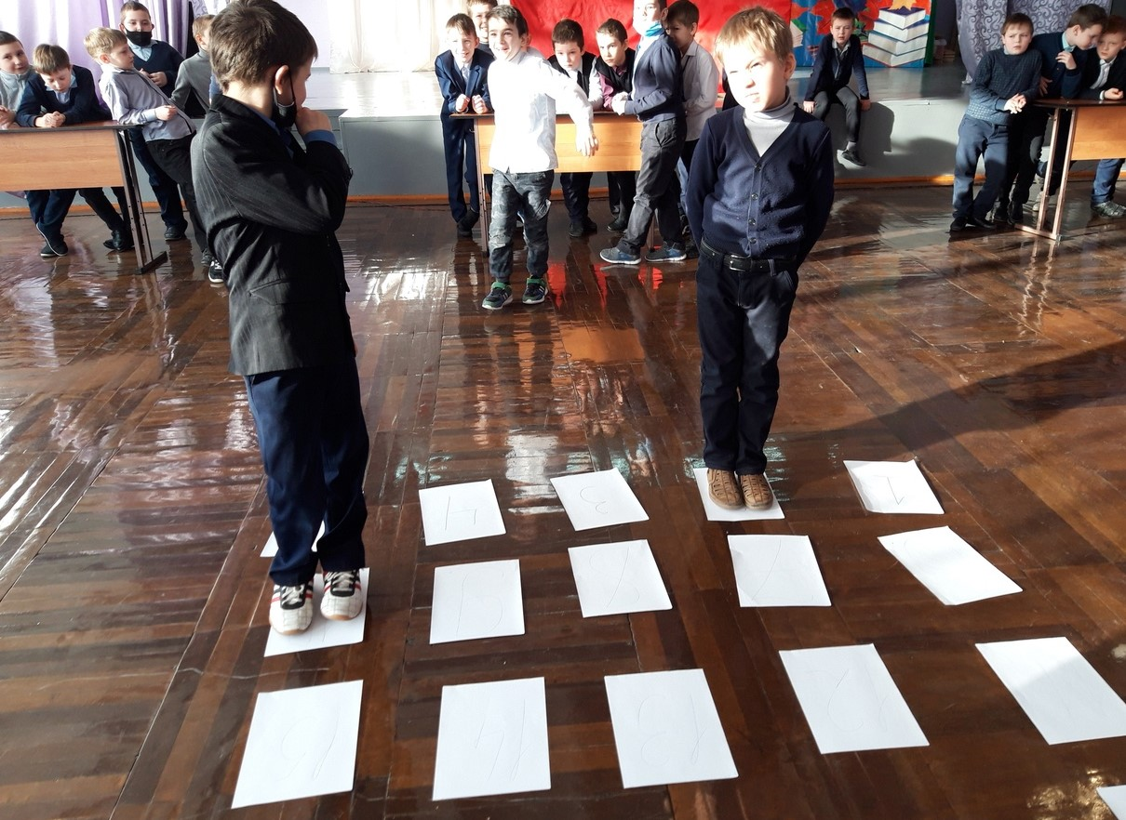

Вопросы и загадки для станции «минное поле»
Как назывался праздник 23 февраля, отмечаемый в период с 1946 до 1993 год?  Ответ: «День Советской Армии и Военно-Морского флота»  С какими историческими событиями связан праздник 23 февраля?  Ответ: с первыми боями Красной армии против германских войск в феврале 1918 года  Назовите одного из известных русских военачальников  Ответ: Суворов, Кутузов, Будённый, Чапаев, Блюхер, Жуков, Василевский, Конев, Говоров, Рокоссовский.  Как в старину называли войско?  Ответ: рать  Когда появилось первое огнестрельное оружие у древнерусских воинов?  Ответ: Пушечное – с 1389 года, а с XV века — ручное. Ручной самострел – трубка, порох в которой воспламенялся с помощью огневого запала.  Что означает слово «пострел»?  Ответ: озорник, сорванец  Какие старинные предания, сказы, мифы, легенды о военных походах вы знаете? Назвать один вариант.  Ответ: «Вещий Олег», «Илья Муромец», «Сказания о славной Куликовой битве», «Сказы про Степана Разина», «Как гуси Рим спасли», «Князь-воин Святослав и его походы».  Что такое рогатина?  Ответ: славянское тяжёлое копьё для рукопашного боя или для охоты на крупного зверя  Что за предмет «латы»?  Ответ: металлические доспехи, броня, надеваемая для защиты от холодного оружия  Кто такой капрал?  Ответ: начальник команды, воинское звание младшего командного состава  Как в древней Руси называли начальника войска, а также области, округа?  Ответ: воевода  Как называют человека, который занимается лечением военнослужащих?  Ответ: военный врач  Назовите именем какого генерала армии называется Рязанское гвардейское высшее воздушно-десантное ордена Суворова дважды Краснознаменное командное училище?  Ответ: именем генерала армии В.Ф. Маргелова | Злодейка буйная и злая,  Зовется попросту – ручная.  Но только вот не виновата  В том, что взрывается…  (Граната)  У военных на плечах  В виде звезд какой-то знак.  Он поможет, может быть,  Звание определить.  (Погоны)  Можешь моряком ты стать,  Чтоб границу охранять.  И служить не на земле,  А на военном …(Корабле)  В самолете он летает,  Страну нашу охраняет.  Выполняет он приказ:  Защищая с неба нас.  (Летчик)  Машина непростая,  Машина боевая.  Как будто трактор с «хоботком»,  Всем прикурить дает кругом!  (Танк)  Он все решает в один миг,  Границ отваги не достиг.  Великий подвиг совершает,  Его народ как называет?  (Герой)  Не президент он и не царь,  Но в армии друзья.  Ослушаться его приказ  Никак, никак нельзя.  (Командир)  Под огнем, под пулями  Он едет напрямик.  Не боится ничего  Наш крепкий… (Броневик)  Как воздух нужен на войне  Когда пускают едкий газ.  Так пусть ответит кто-то мне  Что то за вещь? (Противогаз)  Дальнозоркого мне дали,  С ним могу я видеть дали. (Бинокль)  Она упала в лебеду,  Теперь ее я не найду. (Пуля)  Бескозырка и тельняшка,  Вьются ленты за спиной.  По полгода ходит в море,  Вы узнали кто такой?  (Моряк)  На границе он стоит,  Враг не лезет к нам, дрожит.  В поле, иль на берегу,  Преграждает путь врагу.  (Пограничник)  Дружит с рацией не зря,  Слух отличнейший, друзья!  (Радист)  Гусеницы, башня, пушка,  Люк открытый на верхушке.  Та машина в поле чистом  Управляется кем?…  (Танкистом) | Начинал простым курсантом,  Потом стал он лейтенантом.  Он обучен воевать,  Как, скажи, его назвать?  (Офицер)  От террористов защитит нас  Конечно же, крутой…  (Спецназ)  Где они – всегда победа,  А девиз у них простой:  С моря на берег всегда мы  Бежим «каменной стеной».  (Морская пехота)  Морское дело изучает  Когда-то станет моряком.  Хоть он пока еще подросток,  Но с кораблем давно знаком.  (Юнга)  У юноши сбылась мечта –  Попал служить он в роту.  Теперь стреляет «Тра-та-та»  Из пушки, пулемета.  Уж очень смелый паренек,  И самый лучший он стрелок!  (Артиллерист)  Можешь ты солдатом стать,  Прыгать, ездить и летать.  А кому ходить охота,  Ждет тогда его…  (Пехота)  Она в войсках у нас традиционно,  Больше чем взвод, но меньше батальона.  (Рота)  Он в форме темно-синей  Служит на субмарине.  Охраняя океан,  Был в портах десятка стран.  (Подводник)  В выходные мы опять,  С папой в тир идем стрелять.  Чтобы к армии я смог  Стать как «Ворошиловский»…  (Стрелок)  У них есть «Тополь» и «Тополь М»  Не флоре служат они совсем.  Стоят на страже нашей страны,  Чтоб у нас не было войны.  (Ракетные войска)  Чудо-ухо есть на свете  Знают взрослые и дети.  За сто верст оно услышит  Как медведь в берлоге дышит. (Радар)  Затаилась в глубине,  Чтоб спокойно жить стране.  Бороздит пучины смело,  Выполняя свое дело.  (Подводная лодка)  Имя девичье носила  Ну а как врага косила!  Замыслы врага порушит  Легендарная… (Катюша)  С ним бегут в атаку  Русские солдаты.  Клич протяжный, боевой,  Назовите-ка какой?(Ура!)  На корабле скромна, уютна.  Жилище моряков… (Каюта)

Приложение 2

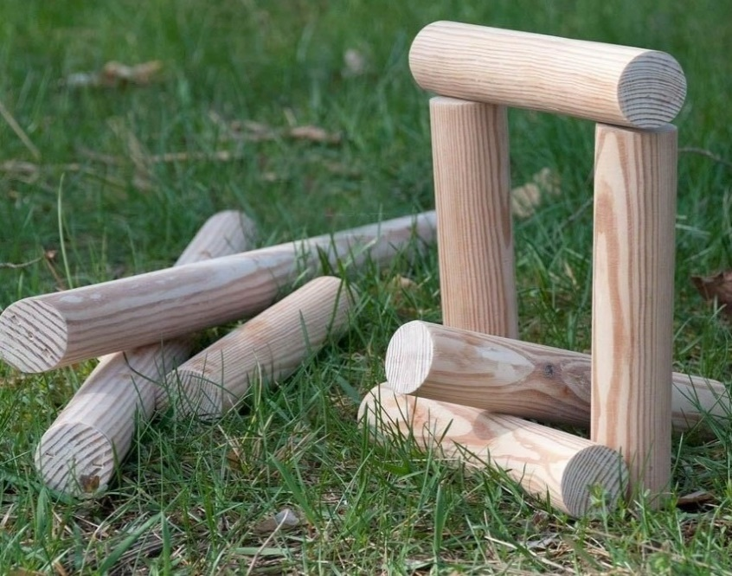 | 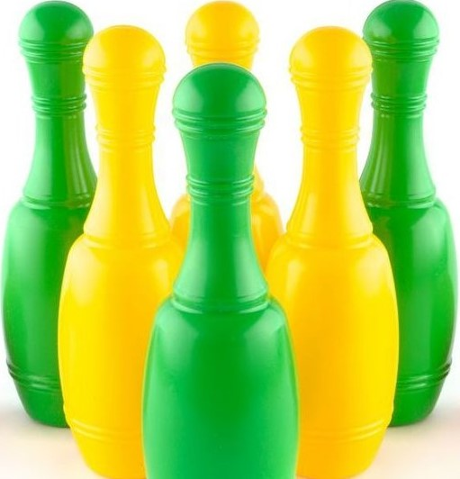

Приложение 3

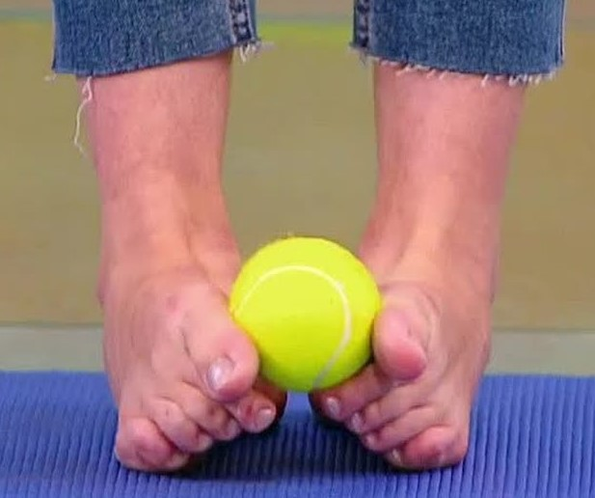 | 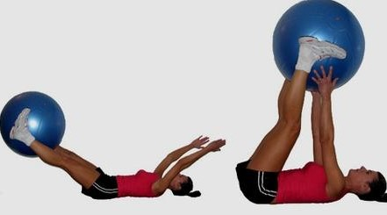

Приложение 4
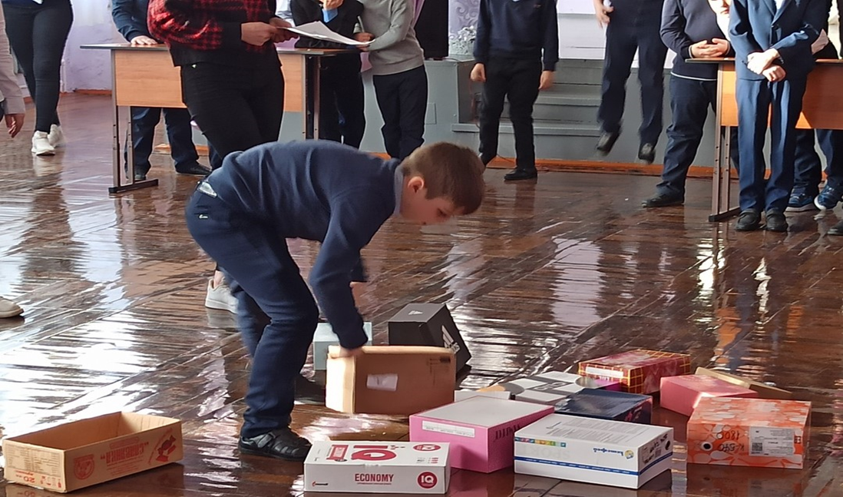

Приложение 5

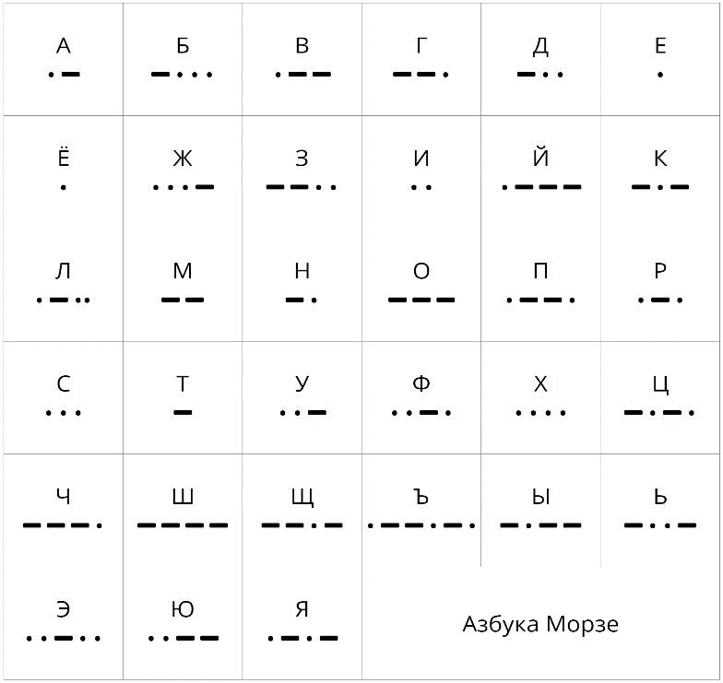 | 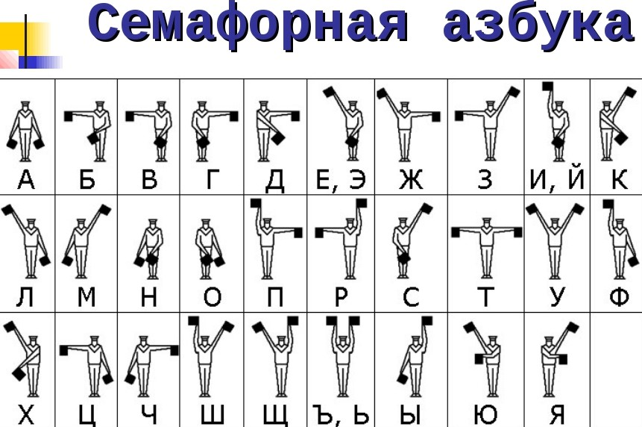
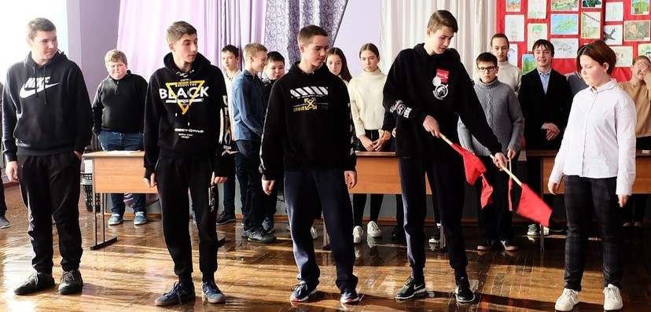 | 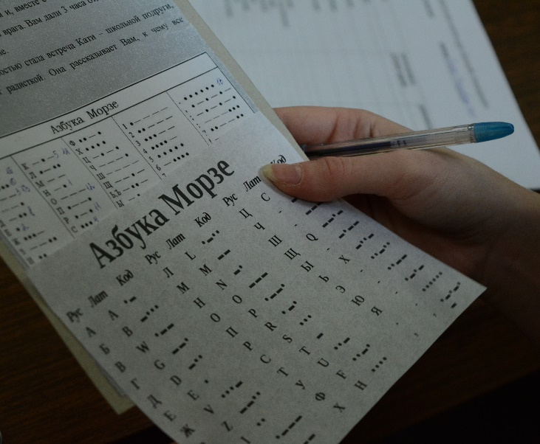

Приложение 6
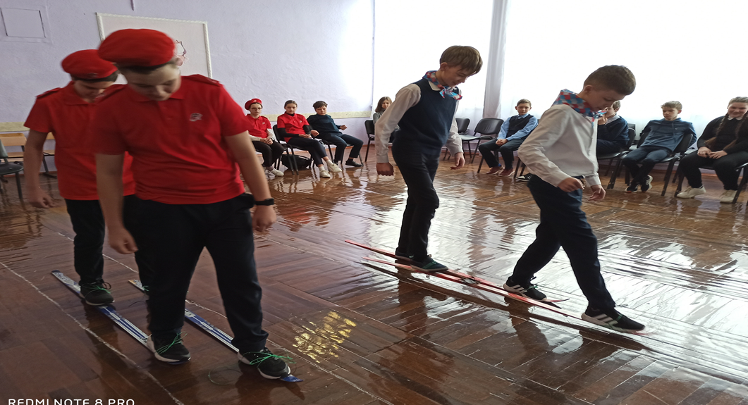

Приложение 7

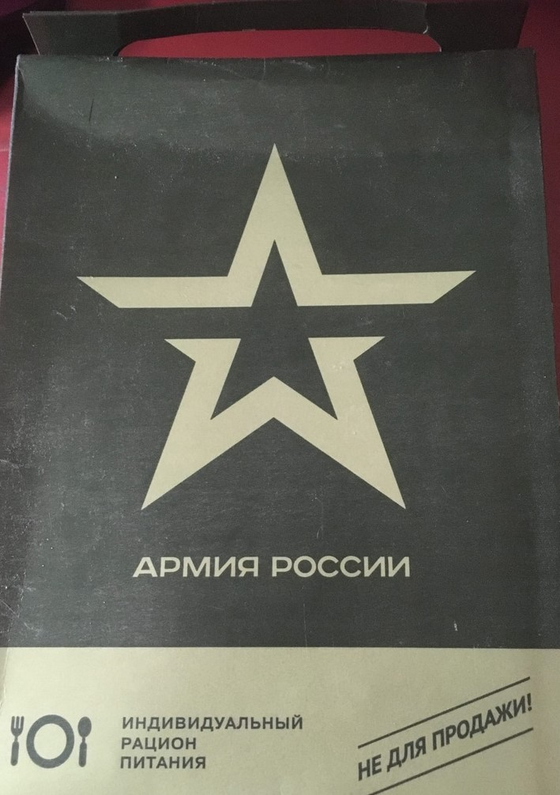 | 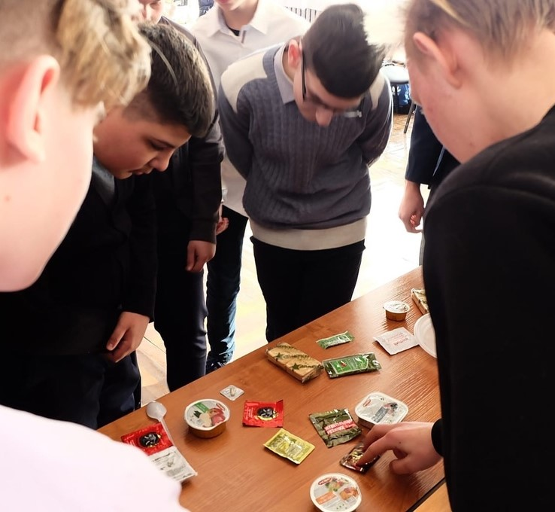

Приложение 8
Ответ: 8 мая 1965 года были удостоены звания «Город-герой» Москва, Ленинград, Волгоград (Сталинград), Севастополь, Киев и Одесса. Брестской крепости было присвоено звание «Крепость-герой». В 1973 году звание «Город-герой» было присвоено Керчи и Новороссийску, в 1974 году — Минску, в 1976-м — Туле, в 1985-м — Мурманску и Смоленску.

